1)

2)

3)

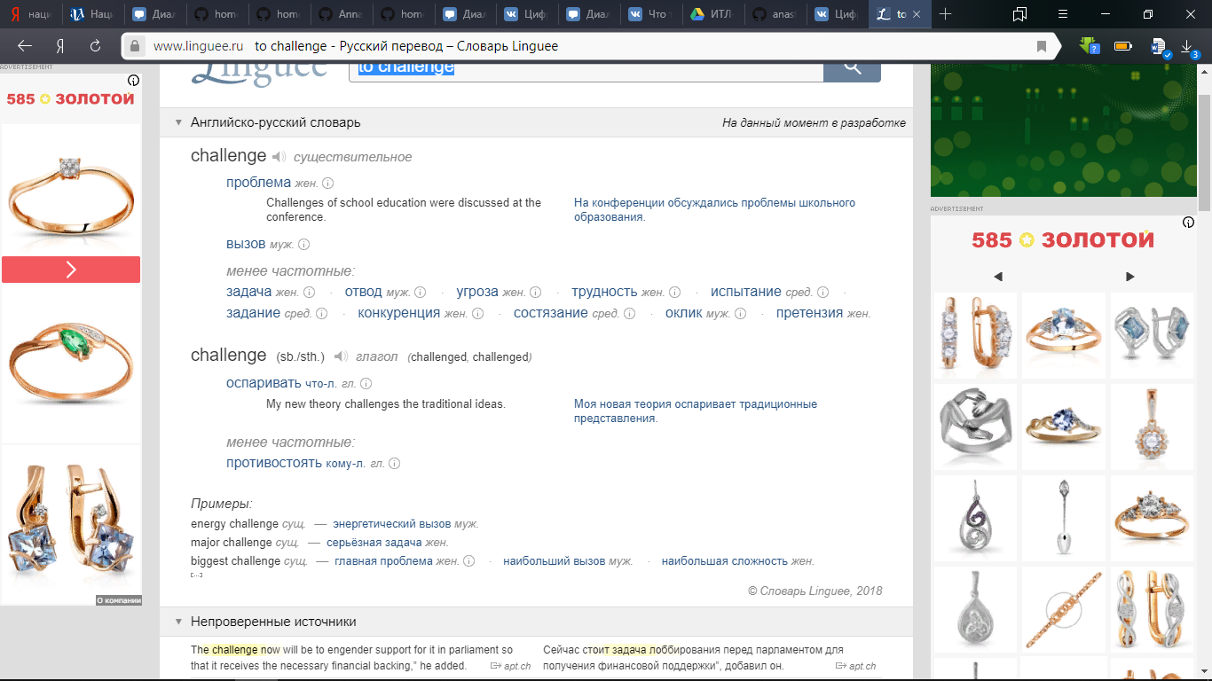

4) Создатели ГИКРЯ ставят перед собой такие цели, как :

* открытый и общедоступный корпус;
* включение в корпус материалы таких крупнейших интернет- ресурсов, как Новостей, ВКонтакте, Живого Журнала, Блогов Мейл.ру, — а также Журнального Зала;
* проведение научных семинаров, в которых могут участвовать все желающие.

5) 